灌电流即为低电平驱动 如点亮led 用板子的io口置0驱动
拉电流则相反为高电平驱动
漏极开路 是一种特殊的电路配置 其输出端在未激活时呈现高阻抗，而不是直接接地或者供电
【 高阻抗可理解为断路 即电流不流通 】

推挽输出的核心作用：高效驱动负载，避免信号失真
- 互补导通：
  - 使用两个晶体管（上管P型、下管N型），交替工作，一个导通时另一个截止，避免电流浪费。
- 强驱动能力：
  - 输出高电平时上管拉电流，低电平时下管灌电流，高低电平都能主动驱动，提升响应速度。
- 消除高阻态：
  - 始终有一个晶体管导通，避免开漏输出中的高阻态，确保信号完整性。
- 典型应用：
  - 用于数字信号（如GPIO）、电机驱动、开关电源等需快速切换的场景。
优点：低功耗、抗干扰强，增强驱动能力；缺点：不能直接并联（可能短路）。

标准输入输出 I/O 口 （ 就是引脚口内置有vcc 与 gnd ）
在c51系列中正常情况下P1 P2 P3 都是标准的输入输出口
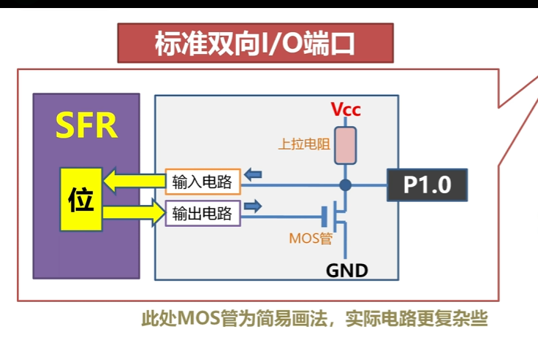

P0口一般用于外部存储器的数据发送和数据接收
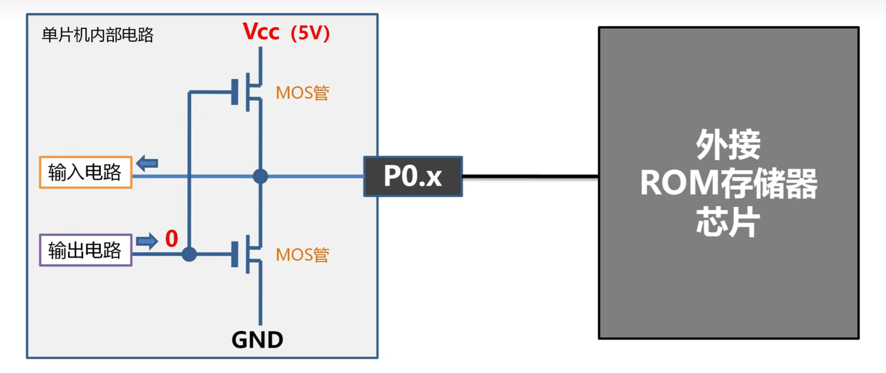
采用的两个MOS管的推挽结构 可以实现大电的高低电平 输出 （没有输入）
当上方MOS管导通 下方MOS管断开 则输出大电流高电平 反之输出大电流低电平
当单片机需要读取数据时 两个MOS管都处于断开状态 io端口没有被强制变为低电平或者高电平 此时状态为处于没有连接的 浮空状态 这样很适合外部的ROM芯片向单片机发送数据

当要把P0口当作标准双向IO口使用时 单片机上方的MOS管会失效 需要外接10k上拉电阻
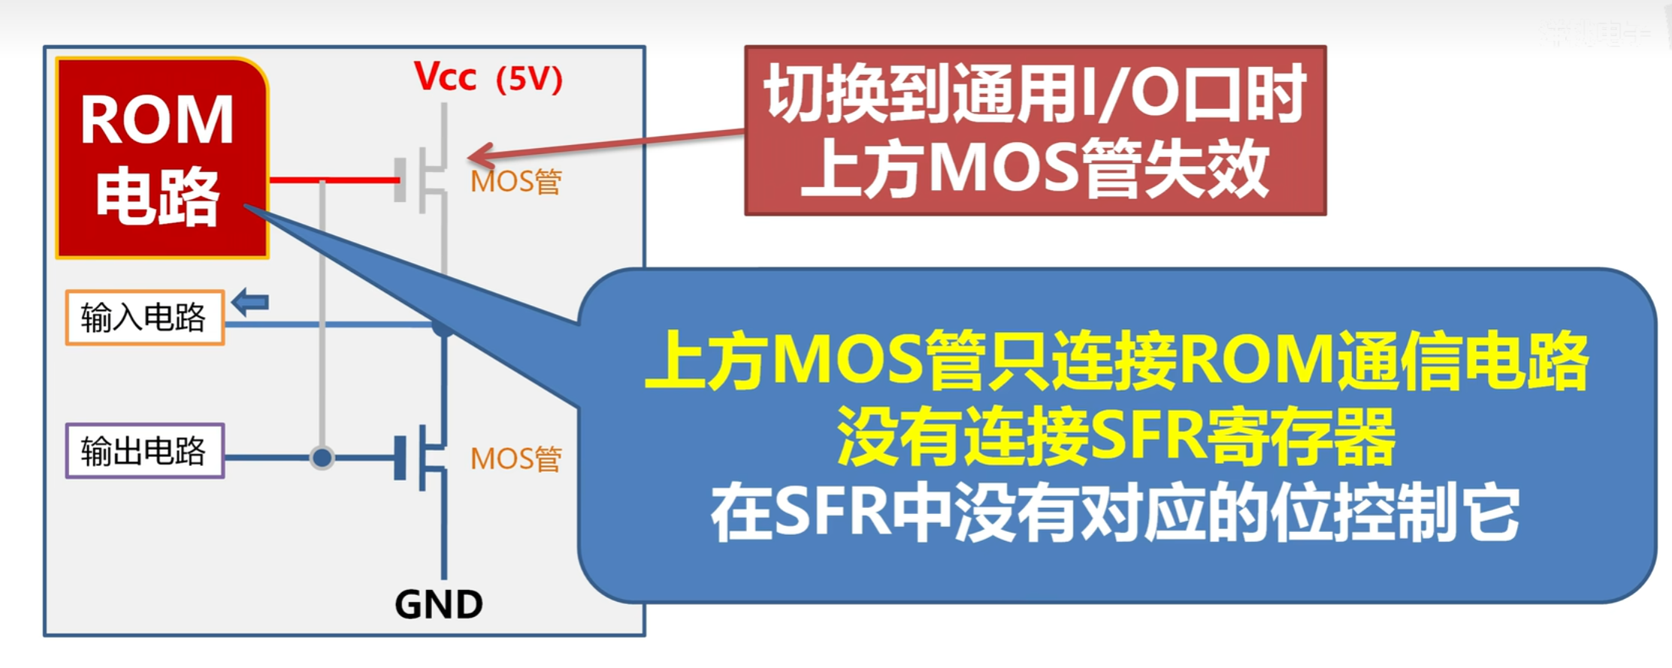
P0口没有上拉电阻还有好处就是可以连接高于单片机电源电压的控制电路
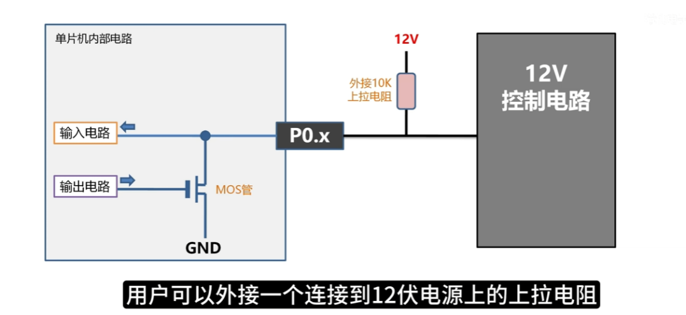
如果内部有上拉电阻则只可以输出内部上拉电阻的上限电压 没有可以自己在外部设置想要的电压

这种在内部没有上拉电阻就是 开漏模式

在增强型stc15系列中io口的四种模式
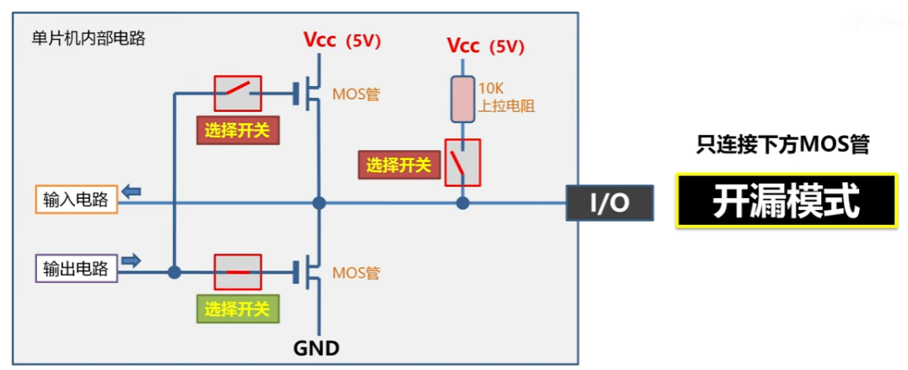

通常P0口的模式

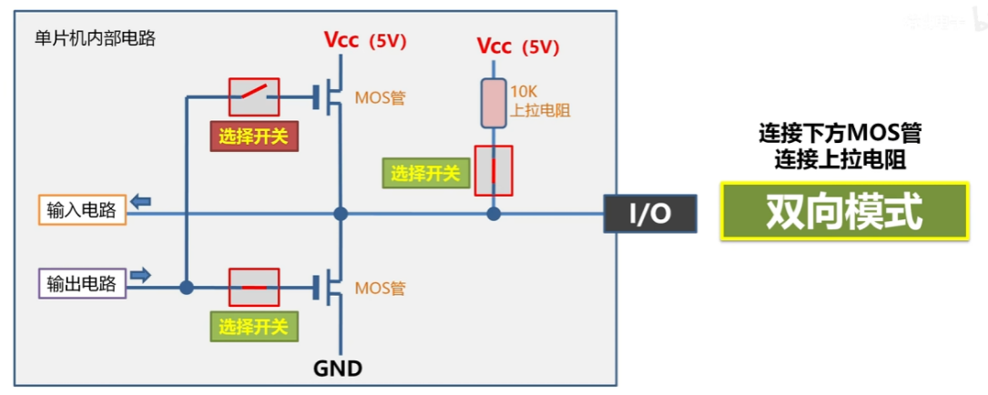

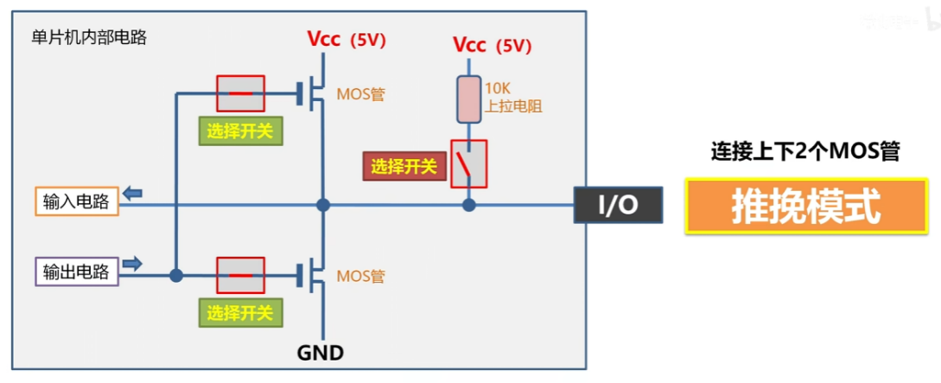

低电平驱动-灌电流
高电平驱动-拉电流
推挽输出目前理解就是增强输出能力

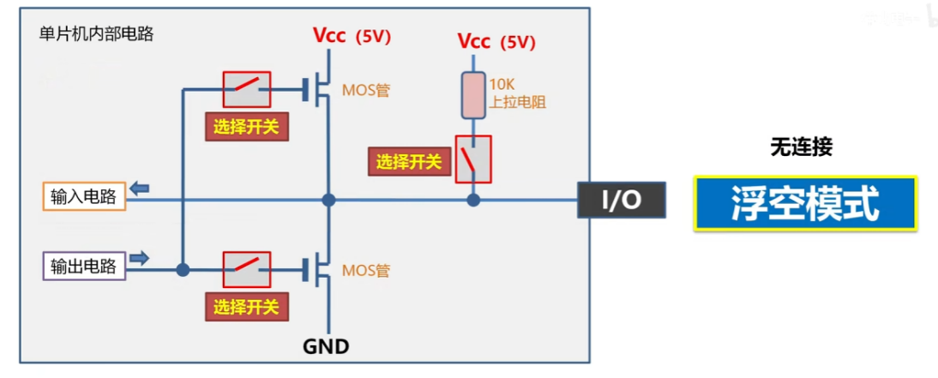
也叫 开路/悬空/高阻 模式
可以用在ADC模拟电压输入电路中
适合外部的ROM芯片向单片机发送数据

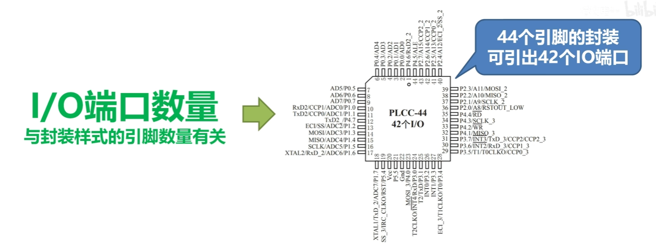

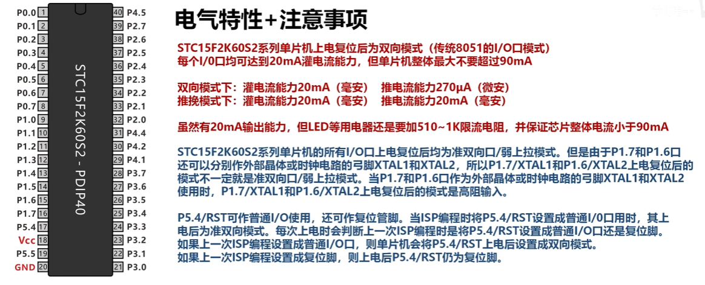

PxM0与PxM1是用来设置PX的工作模式的
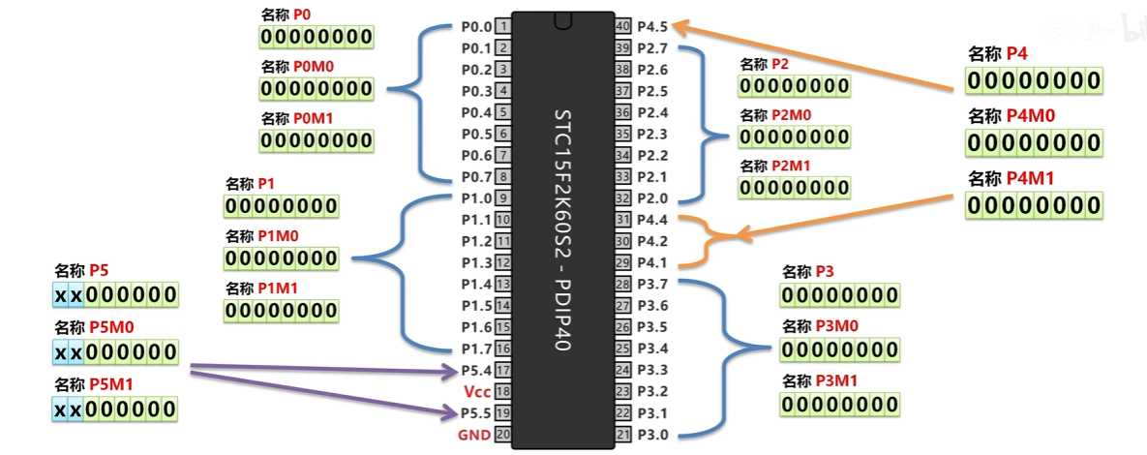

需要两个寄存器PxM0-PxM1一起配合使用 每个寄存器都是八位 然后可以单独设置每一个如P1.1这种io口
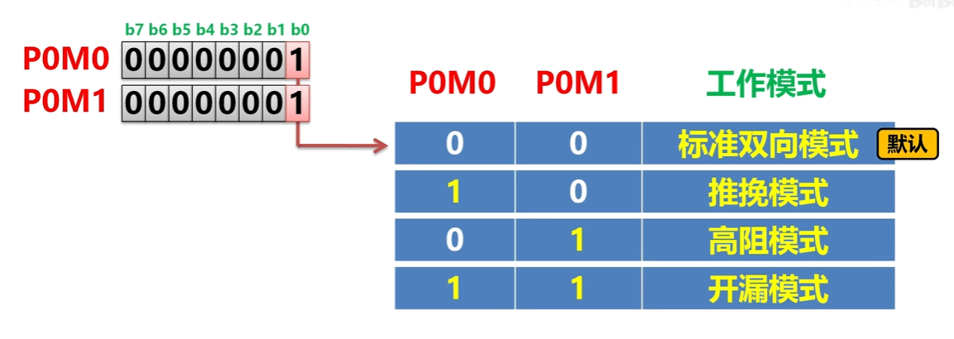
不可以单独设置一个位的模式 需要整组操作
